Flächenberechnung

1. Rechteck:
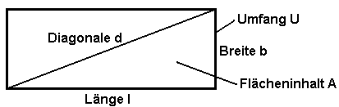 | Eingabe: l, b als Dezimalzahlen  Ausgabe: U, A, d  Formeln: $U=2(l+b)$  $A=l⋅b$  $d=\sqrt{l^{2}+b^{2}}$ | Screenshot:  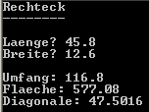

2. Dreieck:
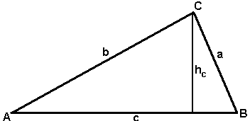 | Eingabe: a, b, c als Dezimalzahlen  Ausgabe: U, Ad  Formeln:  $U=a+b+c$  $\text{Ad}=\sqrt{s⋅(s−a)⋅(s−b)⋅(s−c)}$(Heronsformel), mit $s=U2$ | Screenshot:  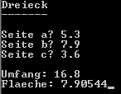
3. Kreis:
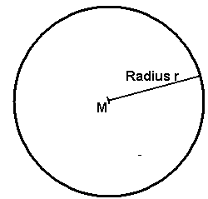 | Eingabe: r als Dezimalzahl  Ausgabe: U, A  Formeln: $U=2π⋅r$  $A=π⋅r^{2}$ | Screenshot:  